银川市金凤区第一小学
工作简报
2025年（第137期）
金凤区第一小学 2025年12月12日
诵读法治经典 涵养少年初心
——金凤区第一小学法治教育经典诵读展演活动圆满落幕
书香浸润校园，法治护航成长。为传承中华优秀传统文化，厚植学生法治观念，2025年12月12日下午，金凤区第一小学隆重举办“诵读法治经典 弘扬法治精神”主题经典诵读展演活动，以声传情、以韵载道，让经典智慧与法治力量深度融合，为全体师生呈现了一场兼具文化底蕴与教育意义的视听盛宴。
活动现场氛围热烈，掌声此起彼伏。各参加班级紧扣法治主题，创新演绎形式，将经典诵读与情景互动、快板表演等多元形式相结合，用真挚的情感、生动的表达诠释法治内涵。三11班以“古今对话”的独特形式演绎《仁礼奠基 法治昌明》，穿越时空对话古今，深刻诠释礼法交融的文化精髓；五5班打破传统表达模式，以活泼灵动的演绎呈现《规则“闹”翻天》，让严肃的规则知识变得鲜活有趣，传递规则背后的温度与意义；二6班的小朋友们精神饱满、声音清脆，朗诵《知法学法懂法好少年》，字字句句饱含对法治的敬畏，展现出新时代少年的法治初心；三7班大胆创新，将普法知识融入优美舞姿，带来《普法舞韵 守护成长》，舞韵悠扬传法治，声情并茂润心田，打造出“会跳舞的法治课”；四1班学子满怀热忱，以饱满的情感朗诵《人人争当普法好少年》，用铿锵话语发出普法倡议，彰显少年担当。此外，二年级教师代表也登台献艺，诵读国学经典，以师者风范传递经典力量与法治情怀，为活动增添浓厚文化气息。
所有节目展演完毕后，游筠老师对本次活动进行专业点评，既充分肯定了各班级的精心筹备与精彩表现，也从内容呈现、情感表达等方面提出宝贵指导意见，为后续活动开展指明方向。随后，大队辅导员宣读本次比赛获奖名单，王校长为获奖班级颁奖，与获奖班级代表合影留念，定格荣誉瞬间。
此次法治教育经典诵读展演活动，以经典为桥、以法治为魂，不仅为学生提供了展示自我的平台，更让法治知识潜移默化浸润心灵，有效增强了学生的法治意识和法治观念。下一步，金凤区第一小学将持续深耕法治校园建设，以多元形式传播法治文化，引导全体学生自觉做知法、懂法、守法、用法的新时代好少年，让法治之花在校园各处绚烂绽放。
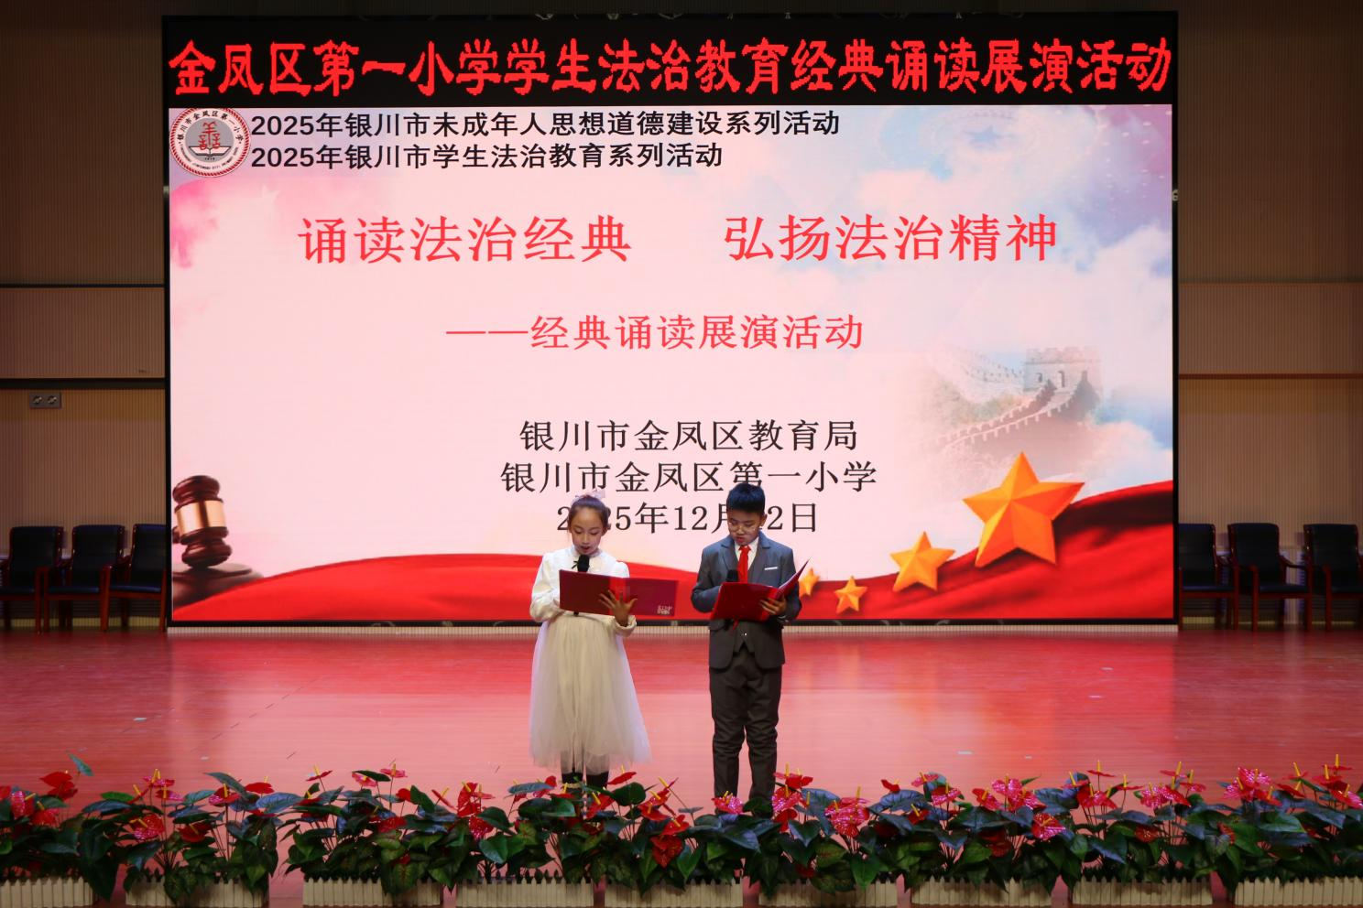

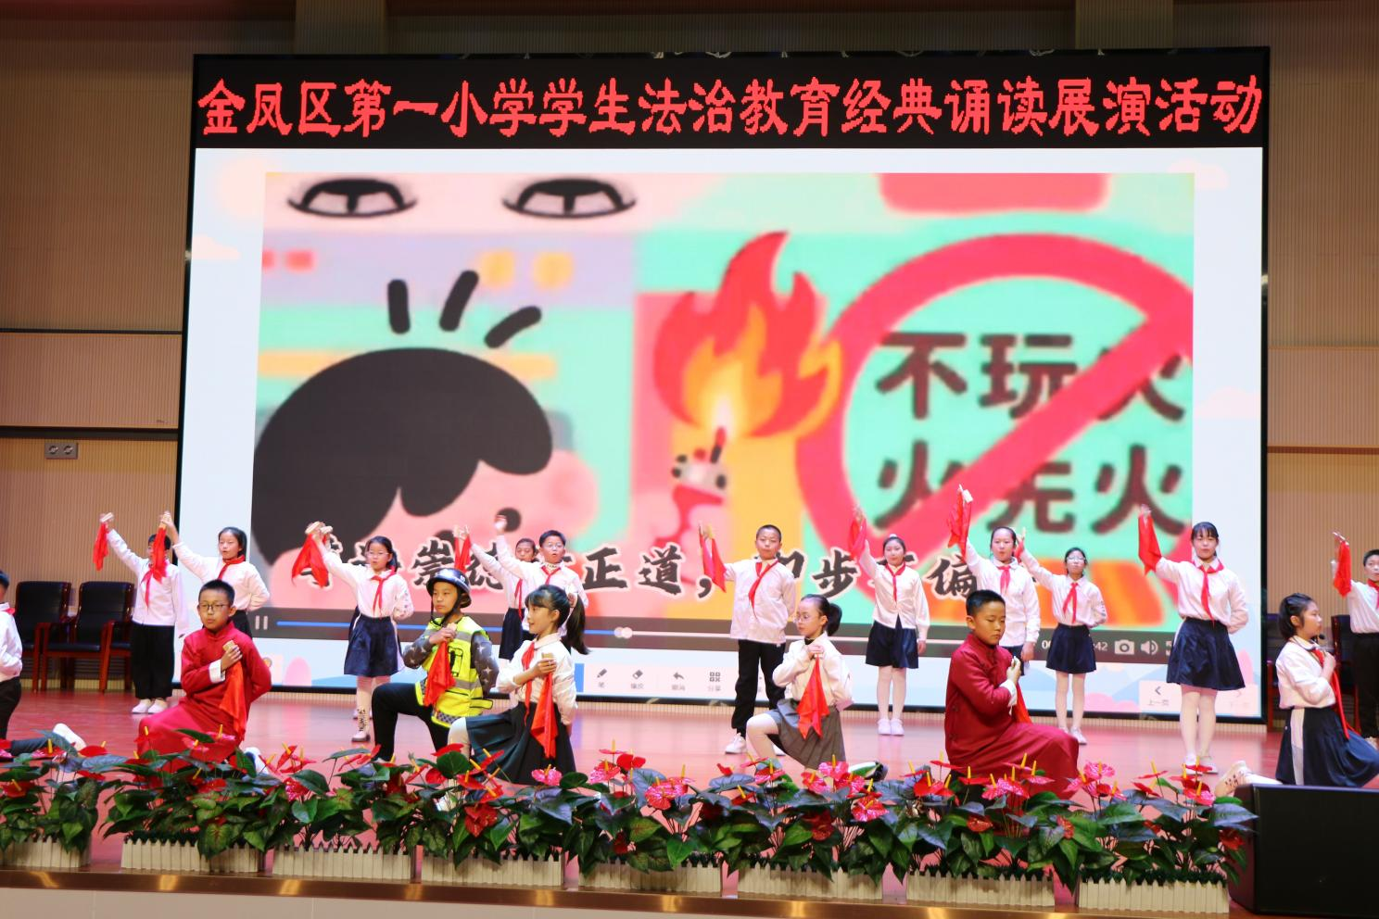

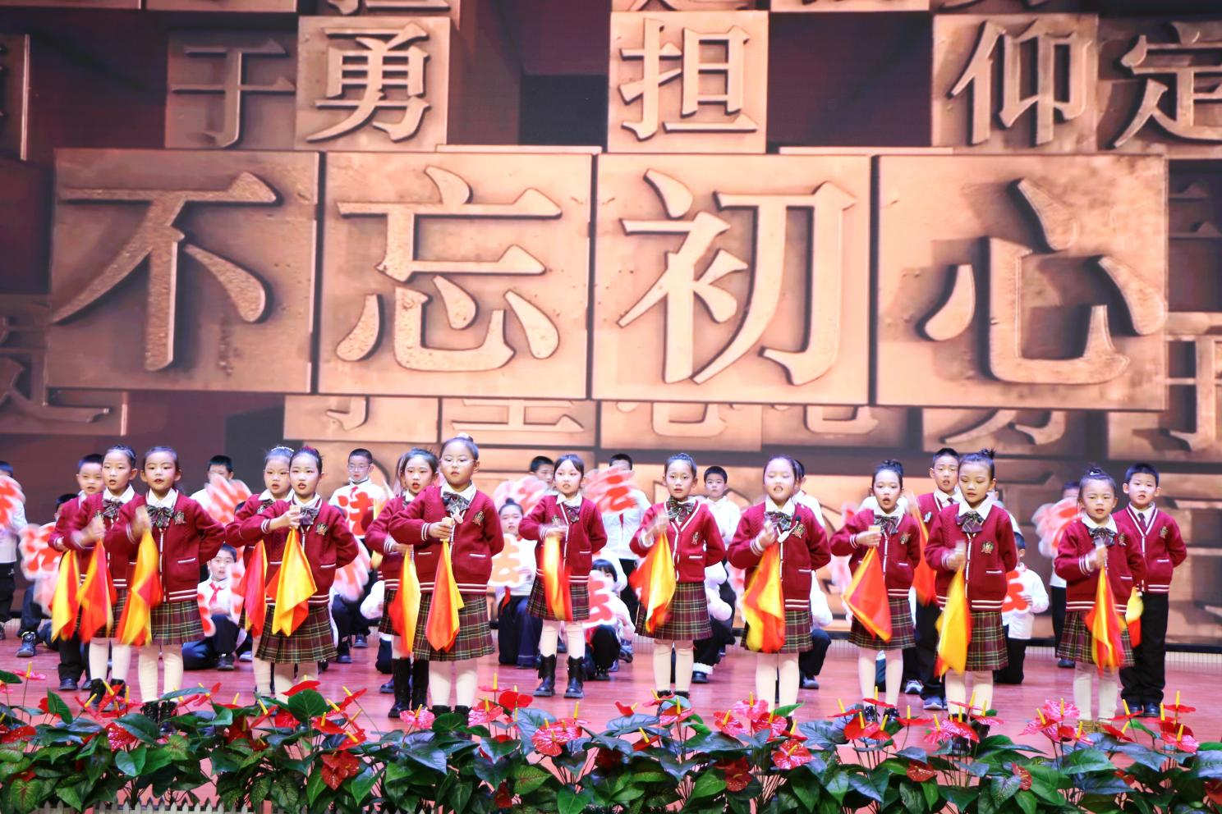

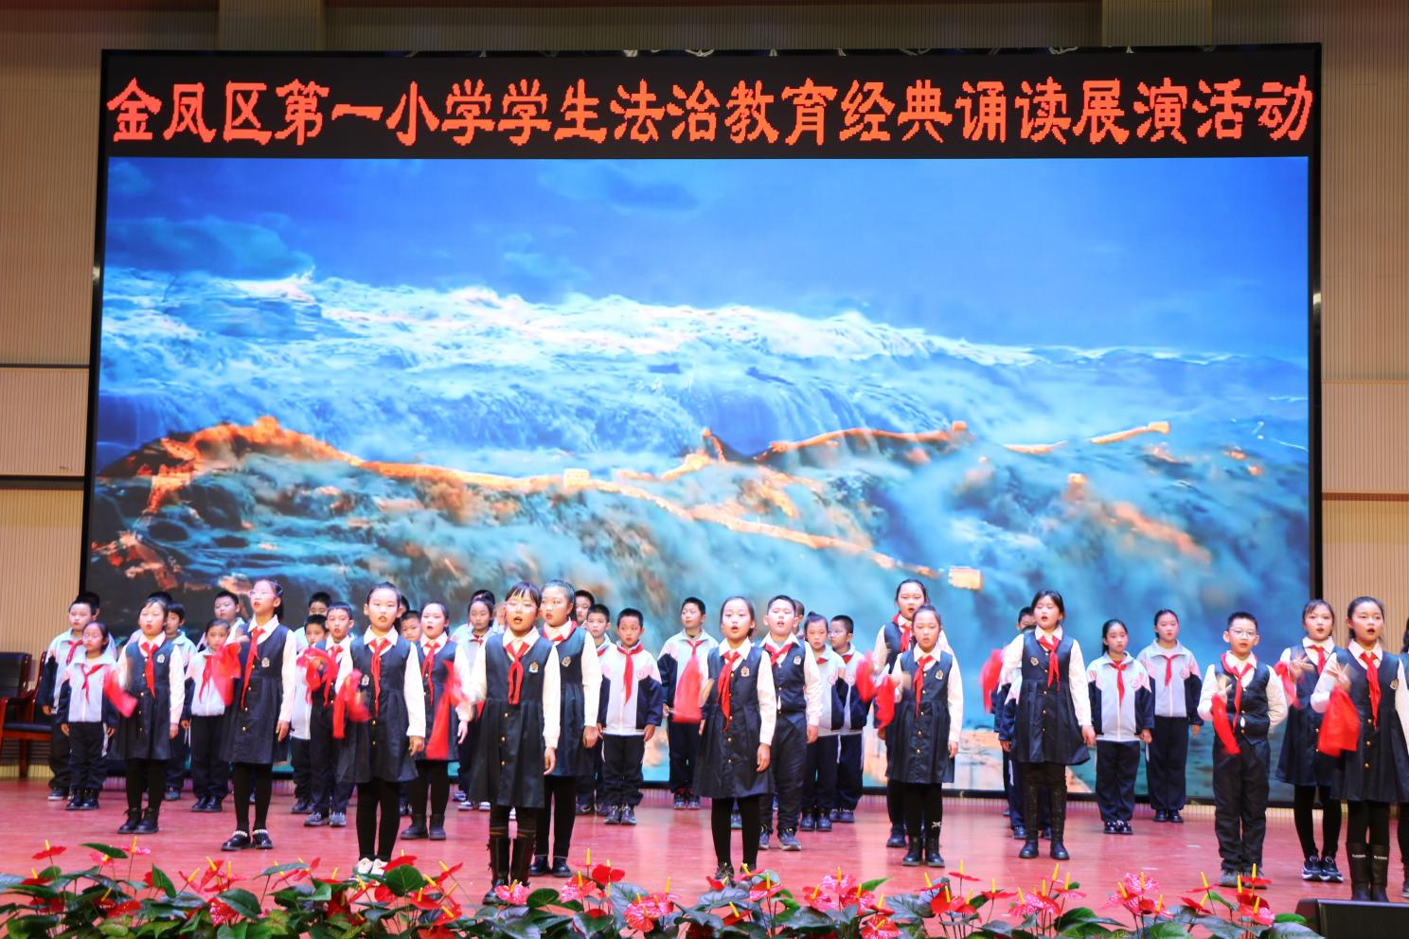

签发：马小燕 审核：王嘉 供稿：姜明璐
抄送：金凤区教育局

